Областной конкурс творческих проектов
«Вечное слово»

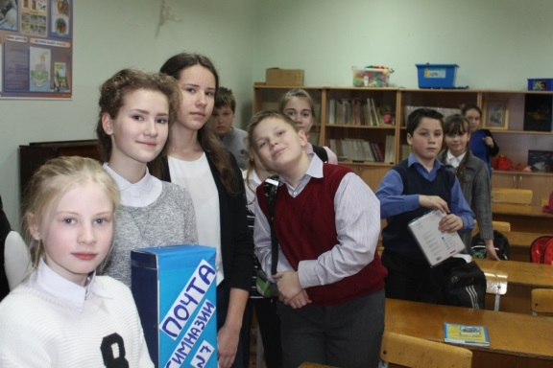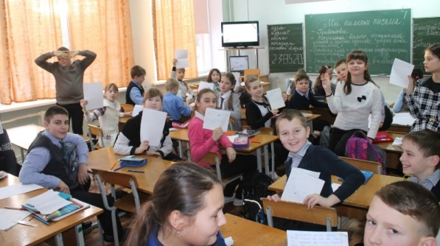
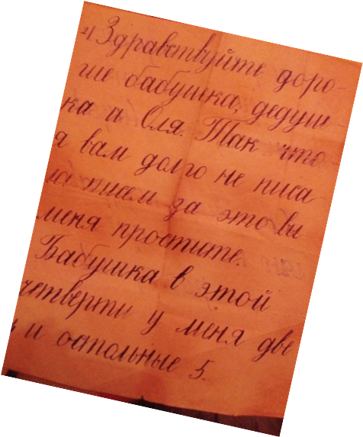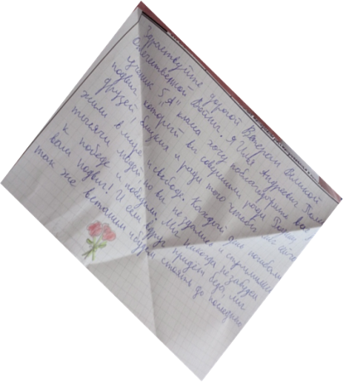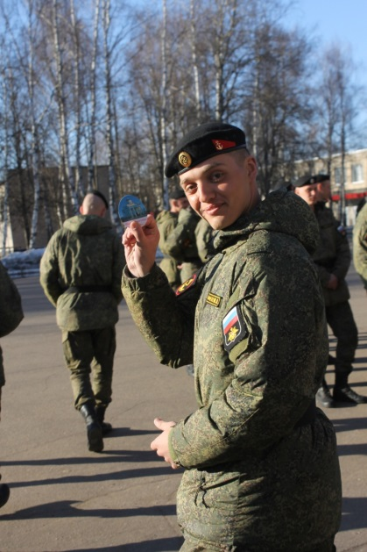

Проект: « Добрые письма»

Авторы: учащиеся МБОУ гимназии №7
Изосимина Полина 8 класс
Османова Анна 9 класс

Руководитель: Мишина И.Г.

Балтийск
2016

Пояснительная записка:
«Здравствуйте, дорогие…! В первых строках письма…»
Вот так, или примерно так, начинались рукописные письма в прошлом веке. Теперь мы пишем СМС и обходимся без предисловий. «Здравствуйте», т.е. «будьте здоровы заменяет краткое «привет». В конце письма никаких «до свидания» или «прощай», в лучшем случае «пока» или на американский манер - «ок». Наш век часто называют информационным, но информация передается не только с помощью компьютера, но и от человека к человеку. При такой передаче можно сохранить человеческое тепло, его можно сохранить живым на пожелтевших листах бумаги от людей, которых уже нет. Мы попробовали сделать это вместе в проекте «Добрые письма». Мы изучали историю письма, писали письма к Рождеству и в День рукописного письма (23 января) близким, отправляли их по почте, даже если адресат живет снами в одной квартире; читали самые известные литературные письма в радиоэфире и на «Площади полной стихов» в гимназии. Подготовили Пасхальные открытки воинам в госпиталь и тем, кто вдали от Родины.
Актуальность проблемы
Почему важно не забыть опыт прошлых поколений – эпистолярный жанр –письмо? Стуча по клавишам, в основном сообщаем факты: был, встретил, увидел + «сэлфи», конечно. А в рукописном письме передаются чувства, надо задуматься и пережить. Какие чувства мы переживаем к тем, кому обращено послание? Готовы ли со-переживать?
Цели:
1.Привлечь внимание гимназического сообщества к изучению традиции написания писем как формы общечеловеческих и семейных ценностей.
2.Изучить историю письма и создать ситуацию приобретения опыта написания письма школьниками.
Задачи:
- Изучение проблемы, определение ее актуальности
- Объединение в ходе проекта учеников разных возрастов.
- Приобретение опыта написания писем и навыков работы с анкетами.

Ожидаемые результаты:
1. Привлечение внимания школьного сообщества к изучению традиции написания писем как формы общечеловеческих и семейных ценностей.
2. Создание атмосферы коллективной поддержки.
3.Приобретение навыков написания писем.
3. Приобретение навыков работы с анкетами.
4. Проявление социальной активности.
5. Умение работать с сообществом.
6. Изучение представления школьников о традиции написания писем.
Анализ анкетирования

Гимназистам 8-10 классов в ходе проекта была предложена анкета:

имя возраст

1.Приходилось ли вам писать рукописные письма на бумаге? Да нет
2. Если ответ «да»:
Это были поздравительные письма
Официальное
Дружеское или родственное (нужное подчеркнуть)
3. Какие ассоциации, образы возникают при слове «письмо»
___________________________________________________________________________________________________________________________________

В анкетировании приняли участие 42 ученика от 14 до 17 лет.
На первый вопрос:
«Приходилось ли вам писать рукописные письма на бумаге?» ответили:
Да - 35 нет- 7
На второй вопрос: «Какие это были письма?» ответили следующим образом:
  - Поздравительные письма - 17
  - Официальное - 5
  - Дружеское - 13
  - Родственное - 18
Можно выделить ассоциации, образы, которые возникают при слове «письмо»
Ассоциации, связанные:
- С предметами (Марка, конверт, бумага, просто лист с информацией и др.) - 9
- С чувствами (Открытие души, обмен эмоциями, поздравление, любовь на расстоянии, расставание, общение и др.)-15
- Со старинными предметами (Рукопись, перо, свеча, чернильница или просто «что-то старинное») - 9
- С образами (Письмо Татьяны из «Евгения Онегина», Сергей Есенин, голуби и др.) – 6
- И другие ответы (Почта -6, знания) – 2

Выводы:
По результатам анкетирования можно прийти к выводу, что у большинства респондентов нет большого опыта в написание рукописных писем, а семеро респондентов вообще никогда не писали их. В чем мы убедились создавая возможность написания «Рождественских писем»: многие не знают как и о чем можно писать; как заполнять конверт ( были письма «на деревню дедушке» в нашем случае «моей бабушке», «моей семье»).
Для многих рукописные письма связаны даже не с прошлым веком, а с позапрошлым. Так как были приведены ассоциации и примеры старинных вещей таких как: свеча, перо,чернильница, рукопись.
Очень жаль, что эпистолярный жанр уходит. Со мной могут согласится те 15 человек, которые связали свои ассоциации с чувствами. Перестав писать письма, мы утрачиваем какую-то эмоциональную связь, перестаем чувствовать тепло родного человека, теряем возможность думать над каждым словом, над каждым предложением, возможность анализировать каждую строчку, адресованную дорогим людям. Сохраняя традицию рукописных писем, можно надеяться, что мы получим семейные реликвии, позволяющие беречь тепло близкого человека.

Результаты проекта

- В акции «Рождественские письма» поучаствовали более 100 гимназистов, а значит добрые письма получили бабушки и дедушки, папы и мамы, родственники и друзья (некоторые написали 2-4 письма)
- С помощью педагогов были проведены уроки написания писем во 2-б классе, 5-6 классах
- Гимназисты познакомились с историей и правилами написания письма через видеотрансляции
- В Татьянин день прозвучали в радиоэфире письмо Татьяны к Онегину из произведения А.С.Пушкина и др.
- На «Площади полной стихов» прозвучали и другие известные литературные письма (приложение)
- Подготовлены письма –поздравления воинов в госпитале с праздником Светлого Воскресения (Пасхи)

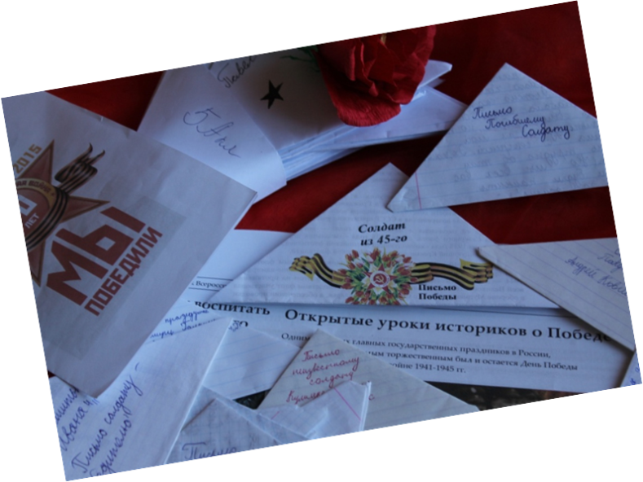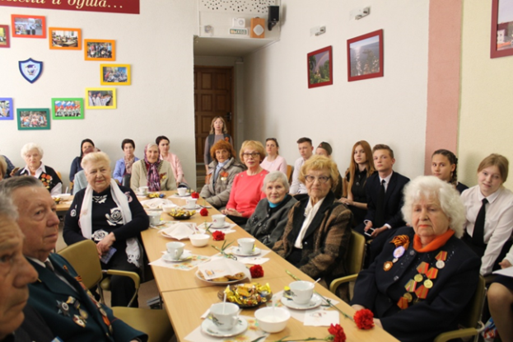

Приложение

Некоторые литературные письма, прозвучавшие в Татьянин день

Источник: А. Куприн "Гранатовый браслет"

"Ваше Сиятельство, Глубокоуважаемая Княгиня Вера Николаевна!
Почтительно поздравляя Вас с светлым и радостным днем Вашего Ангела, я осмеливаюсь препроводить Вам мое скромное верноподданническое подношение. Я бы никогда не позволил себе преподнести Вам что-либо, выбранное мною лично: для этого у меня нет ни права, ни тонкого вкуса и - признаюсь - ни денег. Впрочем, полагаю, что и на всем свете не найдется сокровища, достойного украсить Вас. Но этот браслет принадлежал еще моей прабабке, а последняя, по времени, его носила моя покойная матушка. Посередине, между большими камнями, Вы увидите один зеленый. Это весьма редкий сорт граната - зеленый гранат. Постаринному преданию, сохранившемуся в нашей семье, он имеет свойство сообщать дар предвидения носящим его женщинам и отгоняет от них тяжелые мысли, мужчин же охраняет от насильственной смерти.
Все камни с точностью перенесены сюда со старого серебряного браслета, и Вы можете быть уверены, что до Вас никто еще этого браслета не надевал. Вы можете сейчас же выбросить эту смешную игрушку или подарить ее кому-нибудь, но я буду счастлив и тем, что к ней прикасались Ваши руки. Умоляю Вас не гневаться на меня. Я краснею при воспоминании о моей
дерзости семь лет тому назад, когда Вам, барышне, я осмеливался писать глупые и дикие письма и даже ожидать ответа на них. Теперь во мне осталось только благоговение, вечное преклонение и рабская преданность. Я умею теперь только желать ежеминутно Вам счастья и радоваться, если Вы счастливы. Я мысленно кланяюсь до земли мебели, на которой Вы сидите,
паркету, по которому Вы ходите, деревьям, которые Вы мимоходом трогаете, прислуге, с которой Вы говорите. У меня нет даже зависти ни к людям, ни к вещам.
Еще раз прошу прощения, что обеспокоил Вас длинным, ненужным письмом.
Ваш до смерти и после смерти покорный слуга
Г. С. Ж. ".

«Два Капитана» В. Каверин

Я – Саня Григорьев. Я родился и жил вместе с родителями и сестрой Сашей в городе Энске. Время было голодное, тяжелое и чтобы как-то прокормится, мне приходилось ловить раков и продавать их в пивной. И вот однажды вместо раков я нашёл сумку почтальона, туго набитую письмами. Сумку отобрал городовой, а письма были мокрыми и никуда не годились. Поэтому их забрала наша соседка - тётя Даша. Они принадлежали участникам экспедиции на корабле “Святая Мария”: штурману и капитану Татаринову. Читать я ещё не умел, и тётя Даша читала их вслух каждый вечер. Письмо штурмана она читала чаще других, и я выучил его наизусть. В нём сообщается, что “..Святая Мария” замёрзла ещё в Карском море и с октября 1913 года беспрестанно движется на север вместе с полярными льдами. Она стоит спокойно среди ледяного поля или, вернее, стояла с осени 1913 года до моего ухода. Может быть, она освободиться в этом году, но, по моему мнению, вероятнее, что в будущем, когда она будет приблизительно в том месте, где освободился “Фрам”. Провизии у оставшихся ещё довольно, и её хватит до октября – ноября будущего года. Во всяком случае, спешу Вас уверить, что мы покинули судно не потому, что положение безнадёжно. Конечно, я должен был выполнить предписание командира, но не скрою, что оно шло навстречу моему желанию. Когда я с тринадцатью матросами уходил с судна, Иван Львович вручил мне пакет на имя покойного теперь начальника Гидрографического управления и письмо для Вас. Не рискую посылать их почтой, потому что, оставшись один, дорожу каждым свидетельством моего честного поведения. Поэтому прошу Вас прислать за ним или приехать в Архангельск, так как не менее трёх месяцев я должен провести в больнице”.
Это письмо участника пропавшей экспедиции стало для меня чем –то вроде молитвы – я каждый вечер повторял его, дожидаясь, пока отец придет с работы.
После смерти родителей нас сестрой приютила тётя Даша. Но мне не сиделось на месте, жизнь в городе казалась мне скучной и неинтересной. Я мечтал стать полярным летчиком. Не сразу исполнилась моя мечта. С другом Петькой я убежал из дома, стал беспризорником, пережил и голод, и холод, но девиз, прочитанный в одном из писем, найденных в Энске стал моей путеводной звездой: “Бороться и искать, найти и не сдаваться!”.

А.П.Чехов

«Милый дедушка, Константин Макарыч! — писал он. — И пишу тебе письмо. Поздравляю вас с Рождеством и желаю тебе всего от господа бога. Нету у меня ни отца,ни маменьки, только ты у меня один остался».
Ванька вздохнул, умокнул перо и продолжал писать:
«А вчерась мне была выволочка. Хозяин выволок меня за волосья на двор и отчесал шпандырем за то, что я качал ихнего ребятенка в люльке и по нечаянности заснул. А на неделе хозяйка велела мне почистить селедку, а я начал с хвоста, а она взяла селедку и ейной мордой начала меня в харю тыкать. Подмастерья надо мной насмехаются, посылают в кабак за водкой и велят красть у хозяев огурцы, а хозяин бьет чем попадя. А еды нету никакой. Утром дают хлеба, в обед каши и к вечеру тоже хлеба, а чтоб чаю или щей, то хозяева сами трескают. А спать мне велят в сенях, а когда ребятенок ихний плачет, я вовсе не сплю, а качаю люльку. Милый дедушка, сделай божецкую милость, возьми меня отсюда домой, на деревню, нету никакой моей возможности... Кланяюсь тебе в ножки и буду вечно бога молить, увези меня отсюда, а то помру...»
Ванька покривил рот, потер своим черным кулаком глаза и всхлипнул.
«Я буду тебе табак тереть, — продолжал он, — богу молиться, а если что, то секи меня, как Сидорову козу. А ежели думаешь, должности мне нету, то я Христа ради попрошусь к приказчику сапоги чистить, али заместо Федьки в подпаски пойду. Дедушка милый, нету никакой возможности, просто смерть одна. Хотел было пешком на деревню бежать, да сапогов нету, морозу боюсь. А когда вырасту большой, то за это самое буду тебя кормить и в обиду никому не дам, а помрешь, стану за упокой души молить, всё равно как за мамку Пелагею.
Ванька свернул вчетверо исписанный лист и вложил его в конверт, купленный накануне за копейку... Подумав немного, он обмакнул перо и написал адрес:
На деревню дедушке.
Потом почесался, подумал и прибавил: «Константину Макарычу».

